

月度投资者信心调查专报

（2020年第11期 总第152期）

中国证券投资者保护基金有限责任公司
2020年12月7日
中国证券市场投资者信心指数简介
为了解我国证券市场投资者在当前经济和市场环境下的投资心理和预期变化，为监管部门提供参考，2008年4月，投保基金公司在借鉴国内外投资者信心理论研究和调查工作实践的基础上，自主编制中国证券市场投资者信心指数。该指数以投保基金公司全国投资者固定样本库为依托编制，以月度为单位对投资者信心进行描述。
投保基金公司个人和一般机构投资者固定样本库约11,000人，通过分层多阶段（PPS）抽样方法从全国范围抽取产生，覆盖全部36个监管辖区，涉及68家证券公司的508家营业部。我们按照样本属性分布将样本库分为5个子样本组，每组不少于2,100人，相邻两个月邀请同一组样本填答问卷，5个子样本组轮换参与调查。中国证券市场投资者信心指数数值介于0-100之间，50为中性值。指数大于50时，表示投资者中持乐观、积极看法的比例大于持悲观、消极看法的比例，投资者信心整体偏向乐观。指数值越高，表示投资者信心越强。指数小于50时，表示投资者中持乐观、积极看法的比例小于持悲观、消极看法的比例，投资者信心整体偏向悲观。

2020年11月中国证券市场投资者信心调查分析报告

投保基金公司自2020年12月3日起，依托公司投资者调查固定样本库开展了本期投资者信心调查，调查对象包括1,930名个人投资者以及198名一般机构投资者，共发放调查问卷2,128份。截至2020年12月7日，收回有效问卷2,023份，回收率为95.1%。
调查显示，2020年11月中国证券市场投资者信心指数为62.1，环比上升4.5%，投资者信心指数在连续三个月小幅回落后，本月出现较明显上升，各子指数均出现不同幅度上涨，延续了积极乐观的运行态势。子指数方面，股票估值指数为53.1，环比微升0.8%，投资者对A股整体估值水平继续保持中性偏积极的态度。大盘乐观指数为65.4、投资者买入指数为54.9，分别环比上升9.5%和2.4%，投资者对大盘上涨的预期明显增强，买入意愿也有所上升。大盘抗跌指数为66.5，环比上升2.3%，回升至年内较高水平。大盘反弹指数为54.7，环比上升1.9%，连续八个月位于50中值上方。

2020年10月与2020年11月投资者信心指数比较表
 | 2020年10月 | 2020年11月 | 环比变化
投资者信心指数 | 59.4 | 62.1 | 4.5%
股票估值 | 52.7 | 53.1 | 0.8%
大盘乐观 | 59.7 | 65.4 | 9.5%
大盘反弹 | 53.7 | 54.7 | 1.9%
大盘抗跌 | 65.0 | 66.5 | 2.3%
买入指数 | 53.6 | 54.9 | 2.4%
11月投资者信心主要呈现以下特点：
一、股票估值指数微升
股票估值指数由上月52.7升至53.1，升幅0.8%。该指数下半年均值低于上半年，8月以来呈现波动走势，但重心稳定且始终位于50中值上方，投资者对A股整体估值水平持中性偏积极的态度。其中，认为当前股票价格低于其真实价值或合理的投资价值的投资者占18.3%（上月18.6%），认为差不多的投资者占51.4%（上月49.5%），认为当前股票价格高于其真实价值或合理投资价值的投资者占13.1%（上月14.2%），回答不确定的投资者占17.2%（上月17.7%）。
二、大盘乐观指数上涨幅度较为明显
大盘乐观指数由上月59.7升至65.4，升幅9.5%，该指数近四个月来首次出现上升，仅低于7月（68.8）和6月（67.5），为年内第三高值。其中，认为上证综指在未来的一个月内可能会上涨的投资者占32.1%（上月23.7%），看平的投资者占48.1%（上月49.7%），认为可能会下跌的投资者占9.6%（上月12.7%），回答不确定的投资者占10.2%（上月13.9%）。预计上证综指在未来三个月可能会上涨的投资者占40.1%（上月31.9%），看平的投资者占39.5%（上月41.8%），认为可能会下跌的投资者占8.0%（上月10.3%），回答不确定的投资者占12.4%（上月16.0%）。
从更长的时间周期看，认为在未来六个月内中国股市会上涨的投资者占35.8%（上月31.7%），选择盘整的投资者占43.4%（上月41.9%），认为可能会下跌的投资者占6.3%（上月8.4%），回答不确定的投资者占14.5%（上月18.0%）。
三、大盘反弹指数连续八个月位于偏积极区间
大盘反弹指数由上月53.7升至54.7，升幅1.9%，投资者对大盘下跌后实现反弹的信心连续八个月位于偏积极区间。如上证综指在未来一个月下跌10%，预计在接下去一个月再涨回来的可能性“较大”的投资者占39.8%（上月36.3%），选择“可能”的投资者占31.6%（上月32.7%），认为可能性“较小”的投资者占20.5%（上月20.6%），选择“不确定”的投资者占8.1%（上月10.4%）。
四、大盘抗跌指数回升至年内较高水平
大盘抗跌指数由上月65.0升至66.5，升幅2.3%，该指数上月小幅下降后本月回升至年内较高水平。其中，认为上证综指在未来一个月内下跌10%的可能性“较小”的投资者占45.4%（上月40.2%），认为“可能”的投资者占37.5%（上月37.8%），认为可能性“较大”的投资者占8.5%（上月10.4%），回答“不确定”的投资者占8.6%（上月11.6%）。
另外，认为上证综指在未来六个月内下跌30%的可能性“较小”的投资者占57.4%（上月54.6%），认为“可能”的投资者占28.9%（上月27.8%），认为可能性“较大”的投资者占5.3%（上月6.0%），回答“不确定”的投资者占8.4%（上月11.6%）。
五、投资者买入指数有所回升
投资者买入指数由上月53.6升至54.9，升幅2.4%，投资者买入意愿近四个月来首次回升，自2019年12月起已经连续12个月位于50中值上方。其中，在未来三个月内考虑增加投资于股票资金量的投资者占17.9%（上月16.4%），考虑减少的投资者占10.3%（上月10.9%），选择维持现有投入资金量的投资者占49.3%（上月48.9%），回答“不确定”的投资者占22.5%（上月23.8%）。

附件：1.中国证券市场投资者信心指数及其子指数图
2.中国证券市场投资者信心指数与上证综指走势对
比图

附件1：

中国证券市场投资者信心指数及其子指数图
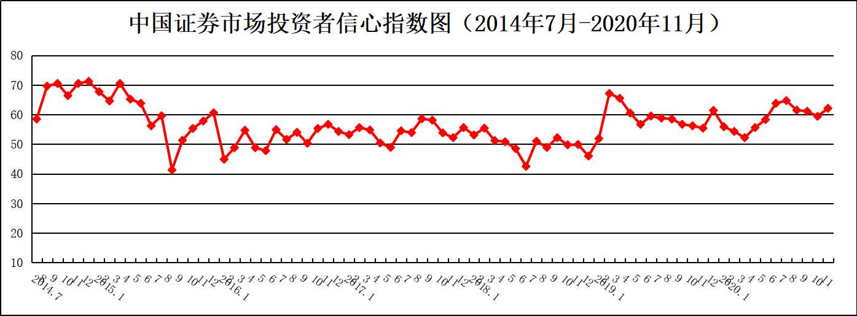
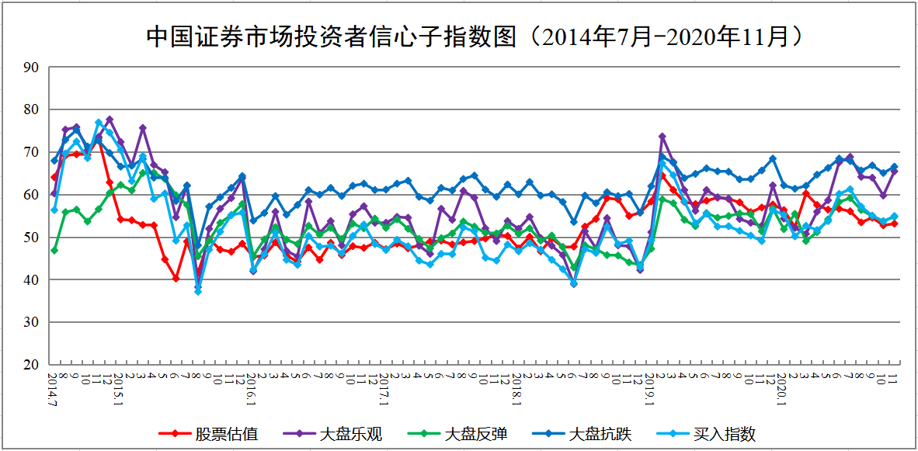
说明：信心指数取值范围为[0，100]，50为中性值。
附件2：

中国证券市场投资者信心指数与上证综指走势对比图（2008.4—2020.11）
